№ | ФИО | Годрождения | Спортивноезвание | Фото
1 | ШевчукКсения | 2002 | КМС | 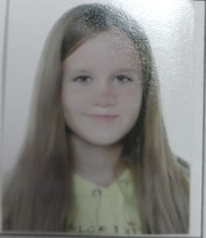
2 | Гетман Лилия | 2002 | КМС | 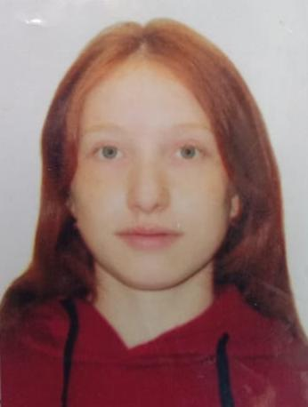
3 | БоранбаевБерик | 2006 | КМС | 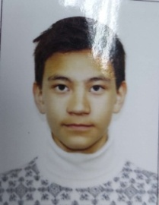
4 | Шамсутдинов Рамиль | 2003 | КМС | 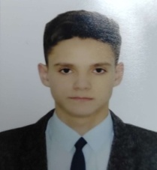
5 | ГеращенкоМария | 2004 | КМС | 